课 程 设 计 报 告

课程设计名称：软件工程与计算2

课程设计题目：五子棋

院（系）：计算机与信息工程学院
专 业：软件工程
班 级：2015软件工程
学 号：20151104703
姓 名：刘岩
Github网址：www.github.com
指导教师：朝力萌
完成日期：2018-07-04
目 录

第1章 概要设计 2
1.1题目的内容与要求 2
1.2总体结构 2
第2章 详细设计 2
2.1主模块 2
第3章 调试分析 3
第4章 使用说明与执行结果 4

第1章 概要设计

1.1题目的内容与要求
随着经济社会的迅速发展，人们生活水平有了很大的提高，人们的生活观念也发生了巨大的改变。高品质的生活、现代化得生活方式成为人们共同追求的目标；休闲、娱乐性活动作为时尚生活中的一部分，而被大多数的人所追捧。棋类项目作为一种智力型项目，可以益智健心、修身养性，也可以满足人们对于娱乐和休闲的新需求。一些项目比如五子棋等等，由于项目本身互动的特点，一直被人们所喜爱，因此得以生存和发展，成为许多人喜爱的休闲娱乐性棋类项目。
而今，以网络技术为核心和计算机技术的现代网络技术已经在现实生活得到了十分的广泛的使用。休闲类网络游戏集合了益智性、趣味性、互动性、娱乐性于一体，已经成为多数人群的选择的休闲方式。

要求：超过500行代码。

1.2总体结构
1.显示一个十五行十五列的围棋棋盘。
2. 在棋盘上面在对应位置通过点击鼠标下子,棋盘上将在相应的位置上显示棋子,并且棋子在横纵交点上。
3. 可以自动判断游戏是否结束,是否黑方或者是白方已经胜利,并且跳出对话框来提示玩家。
4. 在游戏棋盘上方会有一个游戏信息, 这个游戏信息是用来提示当前是黑白双方的哪一方下子, 玩家可以根据这个提示来相应的下棋,而不会导致不清楚轮到哪一方下棋。
5. 可以重新开始游戏和退出游戏。
6.可以设置先行方。

第2章 详细设计

2.1主模块
// 判断是否输赢的函数
private boolean checkWin(int x, int y) {
// TODO Auto-generated method stub

boolean flag = false;
// 保存共有多少相同颜色棋子相连
int count = 1;
// 判断横向 特点：allChess[x][y]中y值相同
int color = allChess[x][y];
// 判断横向
count = this.checkCount(x, y, 1, 0, color);
if (count >= 5) {
flag = true;
} else {
// 判断纵向
count = this.checkCount(x, y, 0, 1, color);
if (count >= 5) {
flag = true;
} else {
// 判断右上左下
count = this.checkCount(x, y, 1, -1, color);
if (count >= 5) {
flag = true;
} else {
// 判断左下右上
count = this.checkCount(x, y, 1, 1, color);
if (count >= 5) {
flag = true;
}
}
}
}
return flag;
}

// 判断相同棋子连接的个数
private int checkCount(int x, int y, int xChange, int yChange, int color) {
// TODO Auto-generated method stub
int count = 1;
int tempX = xChange;
int tempY = yChange;
while (x + xChange >= 0 && x + xChange <= 14 && y + yChange >= 0 && y + yChange <= 14
&& color == allChess[x + xChange][y + yChange]) {
count++;
if (xChange != 0) {
xChange++;
}
if (yChange != 0) {
if (yChange > 0) {
yChange++;
} else {
yChange--;
}
}
}
xChange = tempX;
yChange = tempY;
while (x - xChange >= 0 && x - xChange <= 14 && y - yChange >= 0 && y - yChange <= 14
&& color == allChess[x - xChange][y - yChange]) {
count++;
if (xChange != 0) {
xChange++;
}
if (yChange != 0) {
if (yChange > 0) {
yChange++;
} else {
yChange--;
}
}
}
return count; }

第3章 调试分析

点击开始游戏开始运行游戏

游戏结束点击开始游戏或重新开始

点击设置设置先行方

点击退出游戏退出程序

先运行主界面查看是否能运行

第4章 使用说明与执行结果
运行操作及结果:
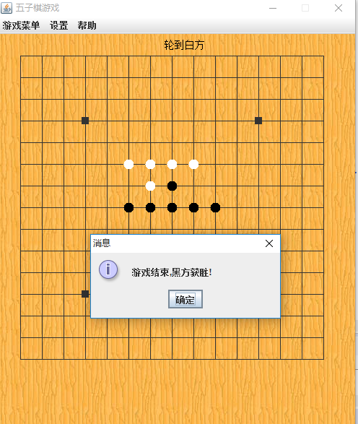
二．课程设计小结
在实验中发现——分析——总结的问题有：
在编程过程中遇到困难不能想着看别人的代码，可以一起分析思路，但不能照抄代码，即使最后编出来也毫无意义。我们要学会运用身边的工具，如网络等。还有对一些特殊语句一定要特别记忆，如果搞混会出大麻烦的。
总的来说，这次课对我的影响很大，让我更正对编程的态度，也认识到变成对我们的重要性，我今后还会努力的。

参考文献：
[1] 郑秋生，夏敏捷.java游戏编程开发教程. 清华大学出版社，2016
[2]CSDN博客.https://blog.csdn.net/q651742112/article/details/75807446

